Daniel Charua A01017419

18-10-18

Lenguajes de Programación

Proyecto 1

Tecnológico de Monterrey Campus Santafé



Profesor: Dr. Víctor de la Cueva

**Manual del usuario**

Configuración

El Usuario debe de tener instalado Python en su terminal, en linux se instala con sudo apt-get **update** sudo apt-get **install** python

Una vez terminada la instalación se debe de abrir la consola y navegar a la carpeta donde se encuentra el programa con el comando cd “el path del archivo”. Ejemplo: Code/Python/AutomataLenguajes

**Ejecutar el Programa**

Si ya se encuentra en la carpeta que contiene el archivo “main.py”, el usuario debe de ingresar el comando: **python main.py (argumentos)\***

Donde los argumentos pueden ser:

* **--transitions (nombre del archivo)**: el archivo de texto que contiene la tabla de transición de estados, con el siguiente formato:

Primera línea: estados finales separados por un espacio, Ejemplo: a d r

Siguientes líneas: transiciones de estados (De estados) (con caracteres) (a estados)

pueden ser agrupados varios y caracteres, los estados deben de ser separados por una coma, los caracteres no necesitan ser separados por coma, Ejemplo: a,d,f 0123456789 k ( de los estados a b f al estado k con números). Cada línea es una transición de estado.

Nota: si se quiere usar un espacio “ “ como transicion se debe de escribir la palabra space

* **--expresions (nombre del archivo)**: el nombre del archivo de texto que contiene las expresiones a ser evaluadas por el programa
* **-h** despliega la tabla de ayuda para los argumentos: pyhton main.py -h

Si no se pasa ningún argumento, por default el programa corre con los archivos contenidos en el zip, la tabla de transición definida en el archivo AFD.txt y las expresiones escritas en el archivo expresions.txt

Ejemplo: **python main.py --transitions AFD.txt --expresions expresions.txt**

**Ó pyhton main.py** para las opciones por default

El programa regresa una tabla con las transiciones

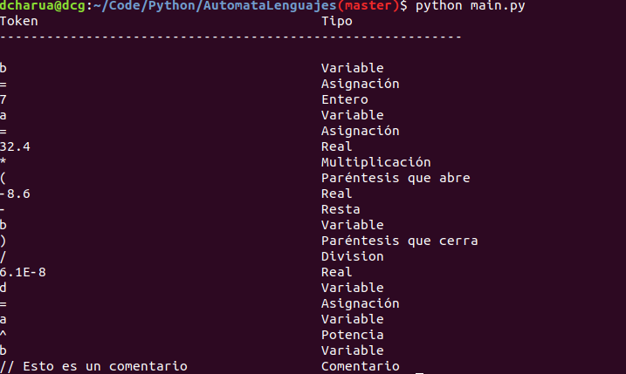

En caso de existir un token no descrito en el lenguaje, el programa regresara un mensaje de error con el token y terminara su ejecución.

**Automata**

Decidí disminuir la cantidad de estado finales a 3, solo con espacio, y los símbolos +=*^(), se llega a los estados finales, el 3er estado final es para los comentarios y se cumple cuando se llega al final de la linea “\n”.

Para lograr esto fue necesario incluir una variable que va guardando el estado anterior al actual, de esta manera si se llega a un estado final se manda el estado anterior al final.

Se utilizo el siguiente autómata para la tabla de transiciones

